# Міністерство освіти і науки України

Національний технічний університет України «Київський політехнічний інститут імені Ігоря Сікорського"

# Факультет інформатики та обчислювальної техніки Кафедра інформатики та програмної інженерії

Звіт

з лабораторної роботи № 5 з дисципліни

«Алгоритми та структури даних-1.

Основи алгоритмізації»

«Дослідження складних

циклічних алгоритмів»

Варіант 5

Виконав студент Гіжицький Даниїл Олександрович

(шифр, прізвище, ім'я, по батькові)

Перевірив Мартинова Оксана Петрівна

( прізвище, ім'я, по батькові)

**Лабораторна робота №5**

**Організація циклічних процесів Складні цикли**

**Мета**

Вивчити особливості організації складних циклів.

**Завдання(варіант 5):**

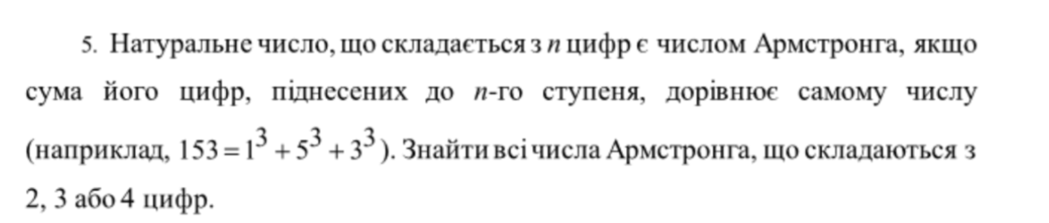

**Постановка задачі:** Для перевірки кожного числа на проміжку від двоцифрових до чотирицифрових числел скористаємося зовнішнім циклом, у першому вкладеному циклі будемо визначати степінь числа в залежності від кількості значень у числа, а на другому вкладеному циклі розбиваємо кожне значення на окремий елемент та виконуємо арифметичні дії для обчислення суми. Перший зовнішній цикл буде арифметичним, а два вкладених ітераційними з передумвою.

**Математична модель:**

|  |  |  |  |
| --- | --- | --- | --- |
| Змінна | Тип | Ім’я | Призначення |
| Перша змінна | Цілочисельний | i | Проміжні дані |
| Друга змінна | Цілочисельний | number | Проміжні дані |
| Третя змінна | Цілочисельний | n | Проміжні дані |
| Четверта змінна | Цілочисельний | step | Проміжні дані |
| П’ята змінна | Цілочисельний | x | Проміжні дані |
|  | Цілочисельний | sum | Результат |

Формули, що використовуються:

* number /= 10
* step++
* x = n % 10
* sum += pow(x, step)
* n /= 10

**Псевдокод:**

Крок 1: Визначимо основні дії

Крок 2: Деталізуємо умову з використанням циклів та умовних операторів.

**Крок 1:**

**Початок**

Перевірка значень;

Знаходження sum;

Виведення res;

**Кінець**

**Крок 2:**

**Початок**

**виконувати** (i: i = 10; i < 10000; i++)

number:=i

n:=i

step:=0

x:=0

sum:=0

**повторити поки (**n != 0**)**

number /= 10;

step++;

**повторити поки (**n != 0**)**

x = n % 10

sum += pow(x, step)

n /= 10

**якщо** (i == sum)

вивести i

**все якщо**

**Кінець**

**Блок схеми**

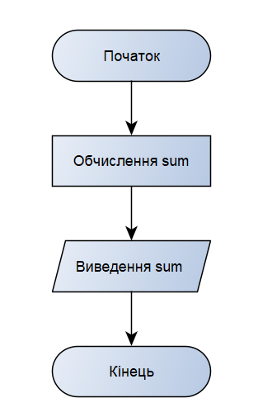

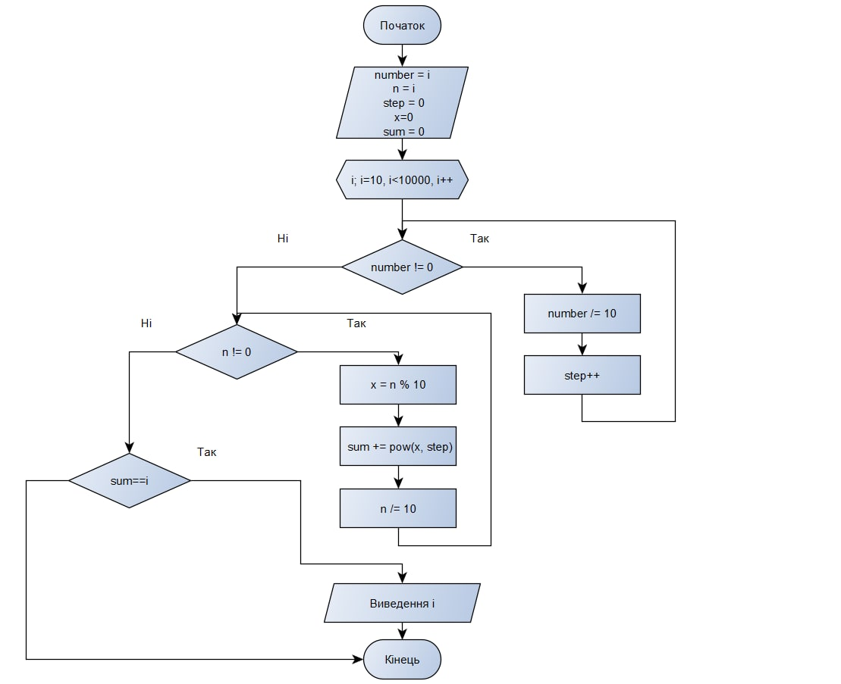

**Випробування алгоритму**

|  |  |
| --- | --- |
| Блок | Перевірка |
| 1 | i = 153; sum= 1^3+5^3+3^3; sum = 153; виведення i |
| 2 | i = 370; sum= 3^3+7^3+0^3; sum = 370; виведення i |
| 3 | i = 1634; sum= 1^4+6^4+3^4+4^4; sum = 1634; виведення i |
| 4 | i = 9474; sum= 9^4+4^4+7^4+4^4; sum = 9474; виведення i |

**Висновок:**

На лабораторній роботі я набув навички роботи з операторами повторення дій та набув практичних навичок їх використання під час складання циклічних алгоритмів. У результаті лабораторної роботи було розроблено математичну модель, що відповідає постановці задачі; псевдокод та блок-схеми, які пояснюють логіку алгоритму. Використовуючи зовнішній цикл, а саме арифметичний цикл for та вкладений, а саме ітераційний while було виконано завдання та знайдено числа Армстронга на проміжку усіх двоцифрових, трицифрових та чотирицифрових значень.

**Виконання на мові с++**

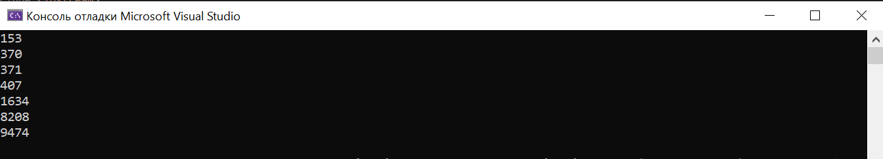

**Висновок**

На лабораторній роботі я набув навичок з розробки програм з складними циклами. Був розроблений алгоритм у виді блок схеми та програми на мовах програмування python та с++. Була створена програма, що виконує умову завдання.